***Лабораторная работа №4***

***Работу выполнила*** *студентка 1 курса ИВТ*

*Белорукова Елизавета Игоревна.*

***Тема:*** Детерминированные вычислительные процессы с управлением по аргументу. Численное интегрирование с использованием функции пользователя.

***Цель:*** Изучить детерминированные циклические вычислительные процессы с управлением по аргументу через функцию.

***Используемое оборудование:*** ПК, среда программирования Lazarus.

***Задание №1:***

***Постановка задачи:*** Реализовать вычисление определенного интеграла методом трапеций с использованием пользовательской функции.



***Математическая модель:***

$$\int_{a}^{b}{\frac{\cos\left(0,8x+1,2\right)dx}{1,5+sin⁡(x^{2}+0,6)}}≈h*(\frac{f\left(a\right)+f\left(b\right)}{2}+\sum_{x=a+h}^{b-h}{f\left(x\right)); f\left(x\right)=\frac{\cos\left(0,8x+1,2\right)}{1,5+\sin\left(x^{2}+0,6\right)} }$$

$$h=\frac{b-a}{2n}$$

***Блок-схема:***

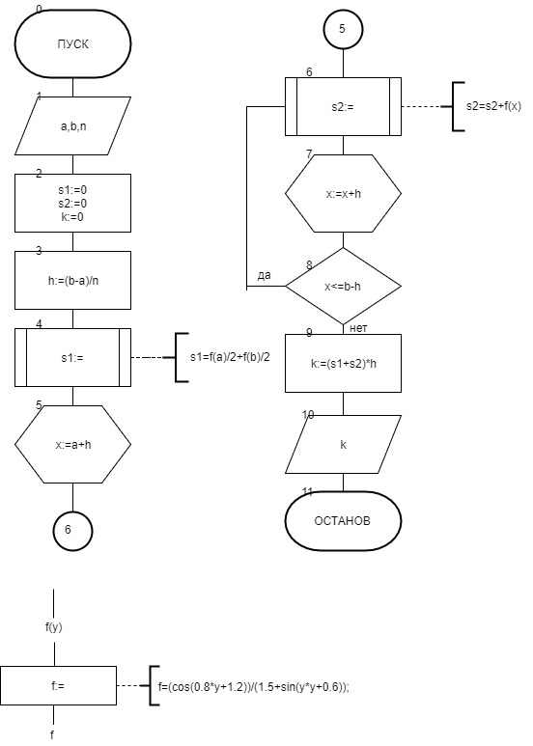

***Список идентификаторов:***

|  |  |  |
| --- | --- | --- |
| Имя | Тип | Смысл |
| a | const | Нижний предел интегрирования |
| b | const | Верхний предел интегрирования |
| n | real | Количество шагов |
| s1 | real | Сумма значений функции от a и b деленное на 2 |
| s2 | real | Сумма значений функции от (a+h) до (b-h) |
| h | real | Величина шага |
| x | real | Значение для прохождения цикла |
| f(y) | real | Функция |
| y | real | Аргумент функции |
| k | real | Результат |

***Код программы:***

program zadanie1;

const

a:=0.3;

b:=0.9;

var

n,s1,s2,h,x,k: real;

function f(y: real): real;

begin

f:= (cos(0.8*y+1.2))/(1.5+sin(y*y+0.6));

end;

begin

writeln('Значение нижнего предела');   
readln (a);   
writeln('Значение верхнего предела');   
readln (b);   
writeln('Количество шагов');   
readln (n);

s1:=0;

s2:=0;

k:=0;

h:=(b-a)/n;

s1:=f(a)/2 + f(b)/2;

x:=a+h;

while x<=(b-h) do

begin

S2:=S2+f(x);

x:=x+h;

end;

k:=(s1 + s2)*h;

writeln('k = ', k);

end.

***Результат вычислений:***

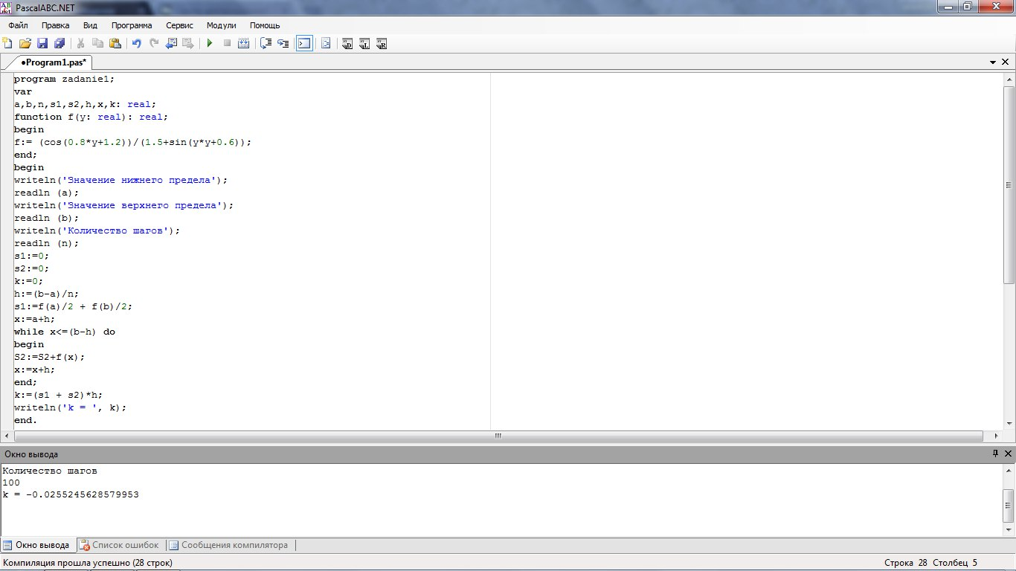

***Анализ результатов вычислений:*** Программа написана на основании метода трапеций и выводит результат вычисления определенного интеграла в зависимости от числа делений n, вводимого с клавиатуры. При создании данной программы мы воспользовались пользовательской функцией.

***Задание №2:***

***Постановка задачи:*** Реализовать вычисление определенного интеграла методом парабол с использованием пользовательской функции.



***Математическая модель:***

$$\int_{a}^{b}{f\left(x\right)dx ≈\frac{h}{3}*(f\left(a\right)+4*\left(f\left(a+h\right)+f\left(a+3h\right)+…+f\left(b-h\right)\right)+2**\left(f\left(a+2h\right)+f\left(a+4h\right)+…+f\left(b-2h\right)\right)+f\left(b\right))}$$

$$h=\frac{b-a}{2n}; f\left(x\right)=\frac{\cos\left(0,8x+1,2\right)}{1,5+\sin\left(x^{2}+0,6\right)}$$

***Блок-схема:***

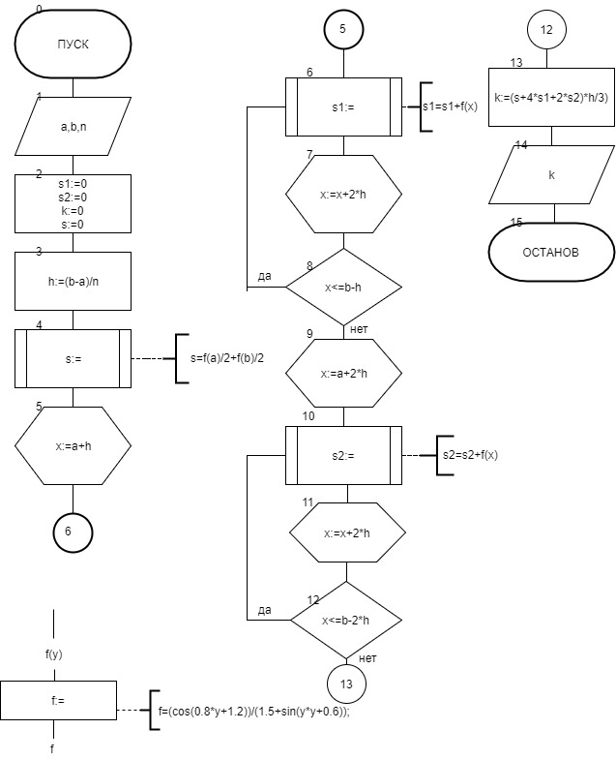

***Список идентификаторов:***

|  |  |  |
| --- | --- | --- |
| ***Имя*** | ***Смысл*** | ***Тип*** |
| a | Значение нижнего предела интегрирования | const |
| b | Значение верхнего предела интегрирования | const |
| n | Значение количества шагов | real |
| h | Значение величины шага | real |
| x | Значение для прохождения цикла | real |
| s1 | Значение суммы функции в четных позициях | real |
| s2 | Значение суммы функции в нечетных позициях | real |
| s | Значение суммы функции от a до b | real |
| f(y) | Функция | real |
| y | Аргумент функции | real |
| k | Результат | real |

***Код программы:***

program zadanie2;

const

a:=0.3;

b:=0,9;

var

n,s,s1,s2,h,x,k: real;

function f(y: real): real;

begin

f:= (cos(0.8*y+1.2))/(1.5+sin(y*y+0.6));

end;

begin

writeln('Значение нижнего предела');   
readln (a);   
writeln('Значение верхнего предела');   
readln (b);   
writeln('Количество шагов');   
readln (n);

s:=0;

s1:=0;

s2:=0;

k:=0;

h:=(b-a)/n;

s:=f(a)+f(b);

x:=a+h;

while x<=(b-h) do

begin

s1:=s1+f(x);

x:=x+2*h;

end;

x:=a+2*h;

while x<=(b-2*h) do

begin

s2:=s2+f(x);

x:=x+2*h;

end;

k:=(s+4*s1+2*s2)*(h/3);

writeln('k = ', k);

end.

***Результат вычислений:***

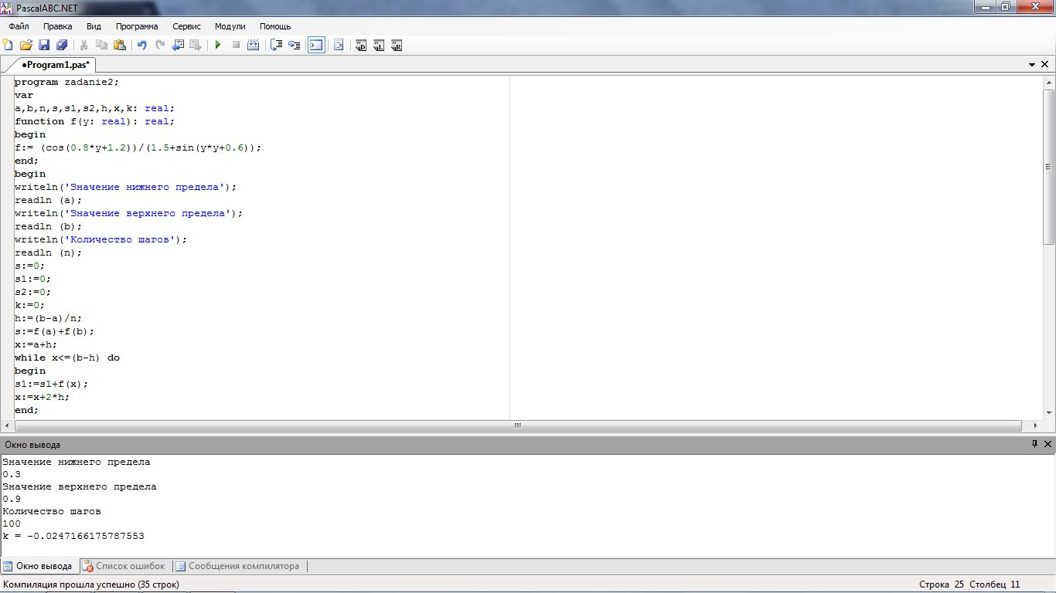

***Анализ результатов вычислений:*** Программа написана на основании метода парабол и выводит результат вычисления определенного интеграла в зависимости от числа делений n, вводимого с клавиатуры. При создании данной программы мы воспользовались пользовательской функцией.

***Задание №3:***

***Постановка задачи:*** Вычислить, используя функции пользователя.

***Математическая модель:***

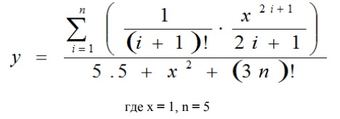

***Блок-схема:***

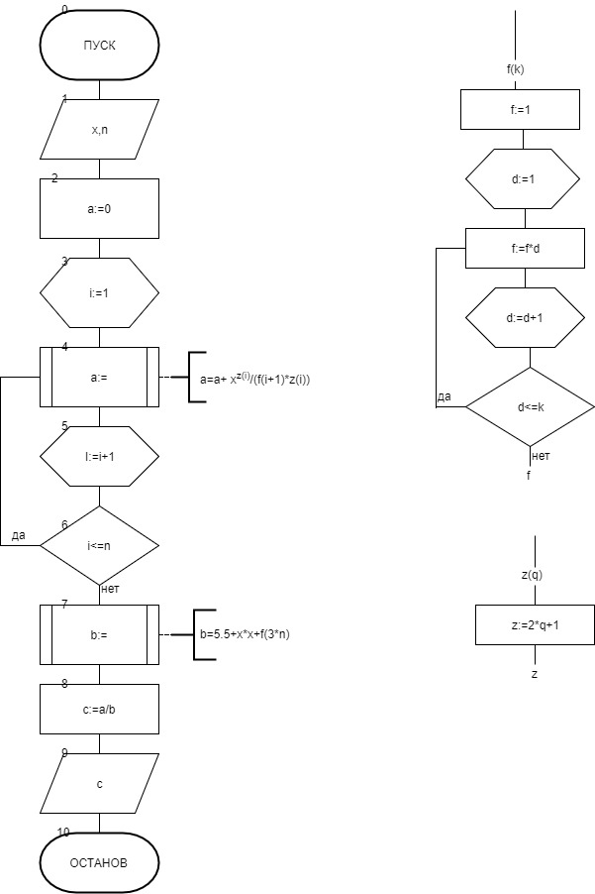

***Список идентификаторов:***

|  |  |  |
| --- | --- | --- |
| Имя | Тип | Смысл |
| x | const | Данная переменная |
| n | const | Данная переменная |
| a | real | Значение делимого |
| i | integer | Значение для цикла(1) |
| d | integer | Значение для цикла(2) |
| b | real | Значение делимого |
| f(k) | real | Функция, вычисляющая факториал числа |
| k | real | Значение аргумент функции |
| z(q) | real | Функция, вычисляющая (2*i+1) |
| q | real | Значение аргумента функции |
| c | real | Результат |

***Код программы:***

program zadanie3;

uses

Math;

const

x=1;

n=5;

var

a, b, c: real;

i: integer;

function f(k: integer): real;

var

d: integer;

begin

f:=1;

for d:=1 to k do

f:=f*d;

end;

function z(q: integer): real;

begin

z:=2*q+1;

end;

begin

a:=0;

for i:=1 to n do

a:=a+power(x,z(i))/((f(i+1))*(z(i)));

b:=5.5+x*x+f(3*n);

c:=a/b;

writeln('c = ', c:0:10);

readln();

end.

***Результат вычислений:***

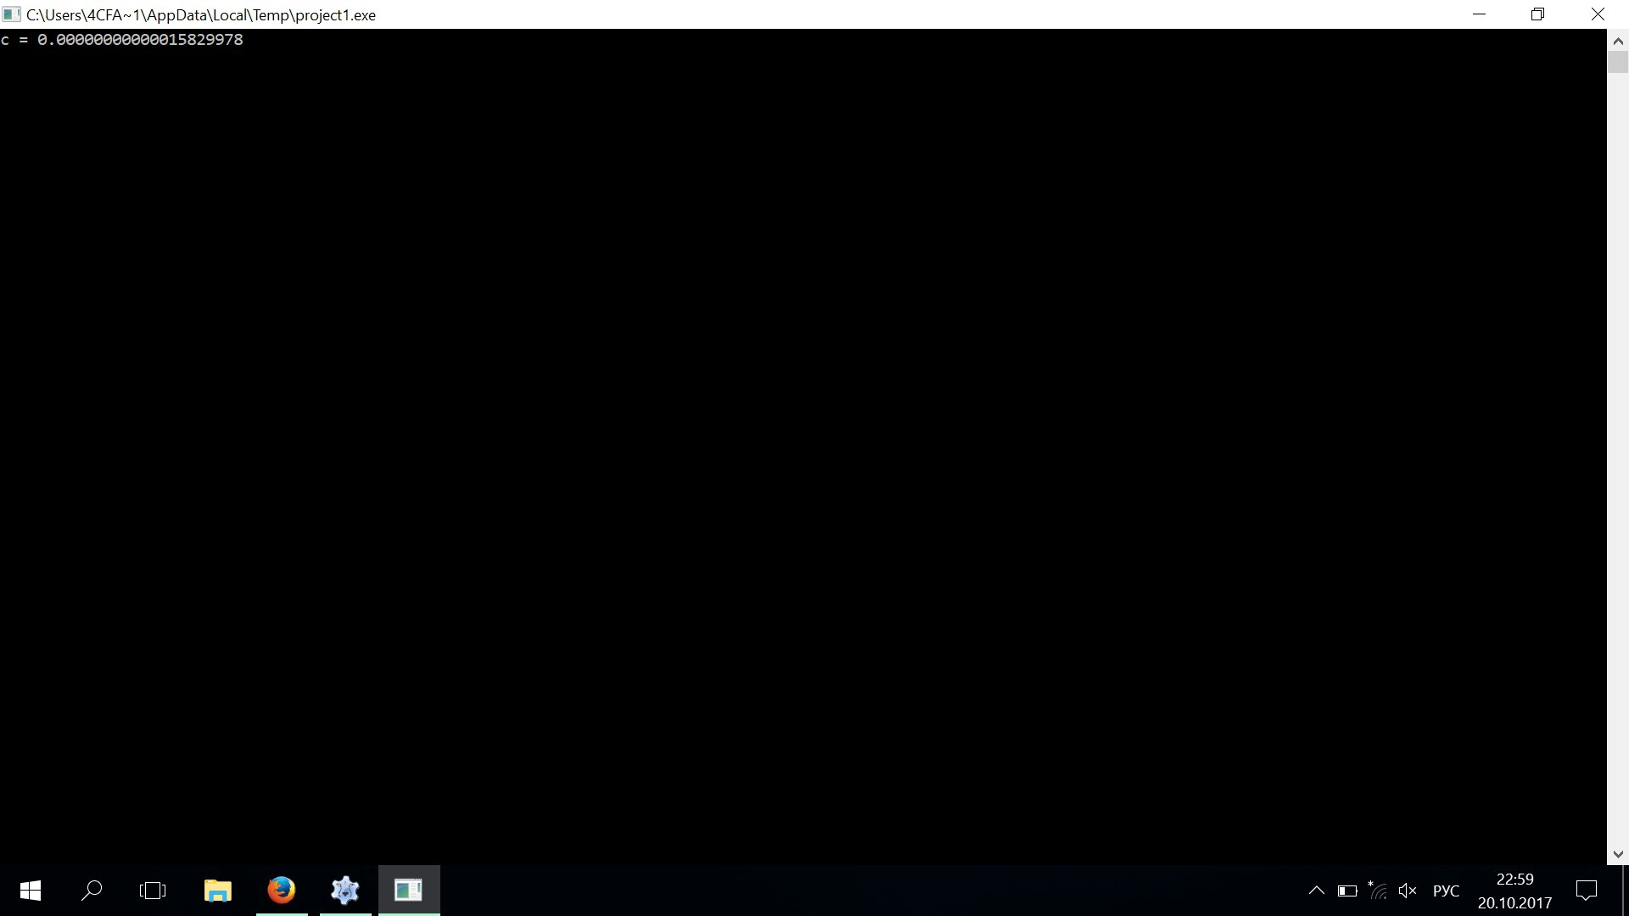

***Анализ результатов вычислений:*** Программа выводит результат вычисления данного выражения, вычисляемого при помощи данных x и n. При написании данной программы мы воспользовались пользовательской функцией.

***Вывод:*** Мы изучили детерминированные циклические вычислительные процессы с управлением по аргументу через функцию. Написали программы используя данные функции и научились реализовывать алгоритмы с использованием пользовательской функции.